1994 年 AMC 12 真题与解答
American Mathematics Competitions 12 · 中英双语
共 30 题；单项选择题。本卷为历史卷（早期 AHSME/AMC 赛制），题量与现行的 25 题不同。
编排说明：第一部分为题目（先中文、后英文原题），第二部分为解答与答案，便于先做题后对答案。
第一部分 题目
第 1 题
4⁴·9⁴·4⁹·9⁹=
（A）13¹³ （B）13³⁶ （C）36¹³ （D）36³⁶ （E）1296²⁶
English
4⁴·9⁴·4⁹·9⁹=
(A) 13¹³ (B) 13³⁶ (C) 36¹³ (D) 36³⁶ (E) 1296²⁶
第 2 题
两条分别平行于边的线段将一个大长方形分成四个长方形。图中标出了其中三个长方形的面积。第四个长方形的面积是多少？
6 | 14
? | 35

（A）10 （B）15 （C）20 （D）21 （E）25
English
A large rectangle is partitioned into four rectangles by two segments parallel to its sides. The areas of three of the resulting rectangles are shown. What is the area of the fourth rectangle?
6 | 14
? | 35

(A) 10 (B) 15 (C) 20 (D) 21 (E) 25
第 3 题
下列式子中有几个恒等于 xˣ+xˣ，并且对所有 x>0 都成立？
I: 2xˣ
II:quadx²ˣ
III: (2x)ˣ
IV: (2x)²ˣ
（A）0 （B）1 （C）2 （D）3 （E）4
English
How many of the following are equal to xˣ+xˣ for all x>0?
I: 2xˣ
II:quadx²ˣ
III: (2x)ˣ
IV: (2x)²ˣ
(A) 0 (B) 1 (C) 2 (D) 3 (E) 4
第 4 题
在 xy 平面内，端点为 (-5,0) 和 (25,0) 的线段是一圆的直径。若点 (x,15) 在此圆上，则 x=
（A）10 （B）12.5 （C）15 （D）17.5 （E）20
English
In the xy-plane, the segment with endpoints (-5,0) and (25,0) is the diameter of a circle. If the point (x,15) is on the circle, then x=
(A) 10 (B) 12.5 (C) 15 (D) 17.5 (E) 20
第 5 题
帕特原本想把一个数乘以 6，却误将它除以 6。接着，帕特原本想加上 14，却误减去 14。这些错误运算的结果为 16。若使用正确的运算，所得结果将
（A）小于 400 （B）在 400 与 600 之间 （C）在 600 与 800 之间 （D）在 800 与 1000 之间 （E）大于 1000
English
Pat intended to multiply a number by 6 but instead divided by 6. Pat then meant to add 14 but instead subtracted 14. After these mistakes, the result was 16. If the correct operations had been used, the value produced would have been
(A) less than 400 (B) between 400 and 600 (C) between 600 and 800 (D) between 800 and 1000 (E) greater than 1000
第 6 题
数列
…,a,b,c,d,0,1,1,2,3,5,8,…
中的每一项都是它左边两项之和。求 a。
（A）-3 （B）-1 （C）0 （D）1 （E）3
English
In the sequence
…,a,b,c,d,0,1,1,2,3,5,8,…
each term is the sum of the two terms to its left. Find a.
(A) -3 (B) -1 (C) 0 (D) 1 (E) 3
第 7 题
正方形 ABCD 与 EFGH 全等，AB=10，且 G 是正方形 ABCD 的中心。这两个正方形在平面上覆盖区域的面积是
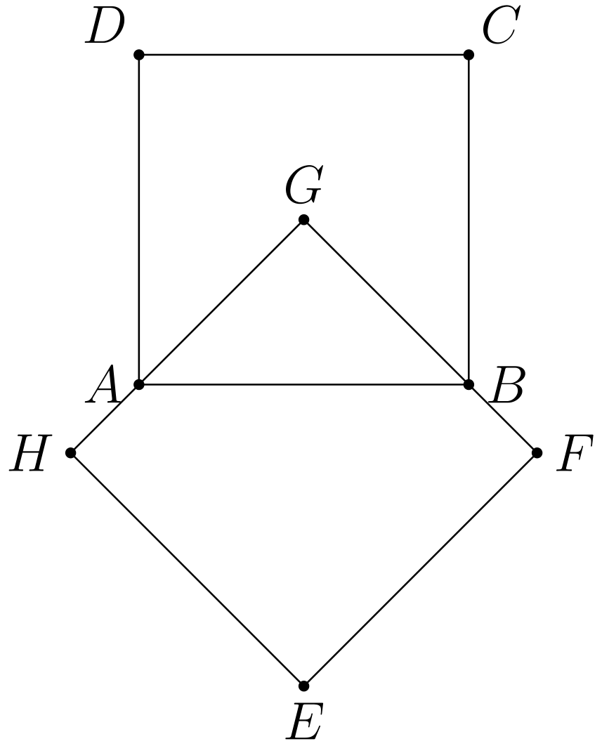
（A）75 （B）100 （C）125 （D）150 （E）175
English
Squares ABCD and EFGH are congruent, AB=10, and G is the center of square ABCD. The area of the region in the plane covered by these squares is
(A) 75 (B) 100 (C) 125 (D) 150 (E) 175
第 8 题
在图示多边形中，每条边都与相邻的边垂直，并且全部 28 条边均全等。该多边形的周长为 56。多边形所围区域的面积是
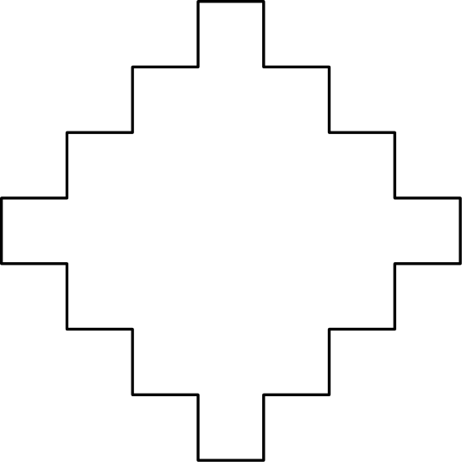
（A）84 （B）96 （C）100 （D）112 （E）196
English
In the polygon shown, each side is perpendicular to its adjacent sides, and all 28 of the sides are congruent. The perimeter of the polygon is 56. The area of the region bounded by the polygon is
(A) 84 (B) 96 (C) 100 (D) 112 (E) 196
第 9 题
若 ∠ A 是 ∠ B 的四倍，并且 ∠ B 的余角是 ∠ A 的余角的四倍，则 ∠ B=
（A）10° （B）12° （C）15° （D）18° （E）22.5°
English
If ∠ A is four times ∠ B, and the complement of ∠ B is four times the complement of ∠ A, then ∠ B=
(A) 10° (B) 12° (C) 15° (D) 18° (E) 22.5°
第 10 题
对于两个不同的实数 x 和 y，令 M(x,y) 表示 x 和 y 中较大的数，令 m(x,y) 表示 x 和 y 中较小的数。若
a< b< c< d< e，
则
M(M(a,m(b,c)),
m(d,m(a,e)))=
（A）a （B）b （C）c （D）d （E）e
English
For distinct real numbers x and y, let M(x,y) be the larger of x and y and let m(x,y) be the smaller of x and y. If
a< b< c< d< e,
then
M(M(a,m(b,c)),
m(d,m(a,e)))=
(A) a (B) b (C) c (D) d (E) e
第 11 题
三个体积分别为 1、8 和 27 的立方体沿着面粘在一起。所得组合体可能达到的最小表面积是
（A）36 （B）56 （C）70 （D）72 （E）74
English
Three cubes of volume 1, 8 and 27 are glued together at their faces. The smallest possible surface area of the resulting configuration is
(A) 36 (B) 56 (C) 70 (D) 72 (E) 74
第 12 题
若 i²=-1，则
(i-i⁻¹)⁻¹=
（A）0 （B）-2i （C）2i （D）-i/2 （E）i/2
English
If i²=-1, then
(i-i⁻¹)⁻¹=
(A) 0 (B) -2i (C) 2i (D) -i/2 (E) i/2
第 13 题
在三角形 ABC 中，AB=AC。若有一点 P 严格位于 A 与 B 之间，使得 AP=PC=CB，则 ∠ A=
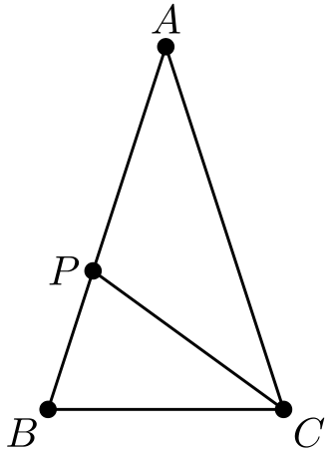
（A）30° （B）36° （C）48° （D）60° （E）72°
English
In triangle ABC, AB=AC. If there is a point P strictly between A and B such that AP=PC=CB, then ∠ A=
(A) 30° (B) 36° (C) 48° (D) 60° (E) 72°
第 14 题
求下列等差级数的和：
20+201/5+202/5+⋯+40。
（A）3000 （B）3030 （C）3150 （D）4100 （E）6000
English
Find the sum of the arithmetic series
20+201/5+202/5+⋯+40.
(A) 3000 (B) 3030 (C) 3150 (D) 4100 (E) 6000
第 15 题
有多少个 n 属于 {1,2,3,…,100}，且 n² 的十位数字是奇数？
（A）10 （B）20 （C）30 （D）40 （E）50
English
For how many n in {1,2,3,…,100} is the tens digit of n² odd?
(A) 10 (B) 20 (C) 30 (D) 40 (E) 50
第 16 题
一个袋子里有一些红色弹珠，其余都是蓝色弹珠。若取走一颗红色弹珠，剩余弹珠中红色弹珠占七分之一；若不取走红色弹珠而改为取走两颗蓝色弹珠，剩余弹珠中红色弹珠占五分之一。袋子里原来有多少颗弹珠？
（A）8 （B）22 （C）36 （D）57 （E）71
English
Some marbles in a bag are red and the rest are blue. If one red marble is removed, then one-seventh of the remaining marbles are red. If two blue marbles are removed instead of one red, then one-fifth of the remaining marbles are red. How many marbles were in the bag originally?
(A) 8 (B) 22 (C) 36 (D) 57 (E) 71
第 17 题
一个长为 8、宽为 2√(2) 的长方形与一个半径为 2 的圆有相同的中心。长方形与圆的公共区域面积是
（A）2π （B）2π+2 （C）4π-4 （D）2π+4 （E）4π-2
English
An 8 by 2√(2) rectangle has the same center as a circle of radius 2. The area of the region common to both the rectangle and the circle is
(A) 2π (B) 2π+2 (C) 4π-4 (D) 2π+4 (E) 4π-2
第 18 题
三角形 ABC 内接于一个圆，且 ∠ B=∠ C=4∠ A。若 B 和 C 是该圆内接正 n 边形的相邻顶点，则 n=
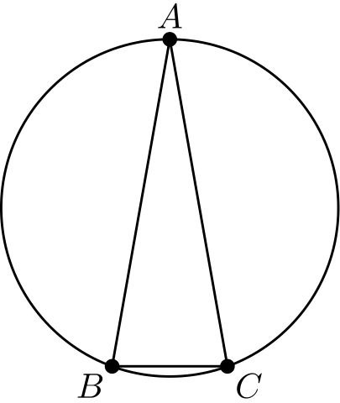
（A）5 （B）7 （C）9 （D）15 （E）18
English
Triangle ABC is inscribed in a circle, and ∠ B=∠ C=4∠ A. If B and C are adjacent vertices of a regular polygon of n sides inscribed in this circle, then n=
(A) 5 (B) 7 (C) 9 (D) 15 (E) 18
第 19 题
在一张圆片上标“1”，两张圆片上标“2”，三张圆片上标“3”，…，五十张圆片上标“50”。把这 1+2+3+⋯+50=1275 张带标号的圆片放进盒子里，再从盒中随机不放回地抽取圆片。至少必须抽取多少张圆片，才能保证抽到至少十张标号相同的圆片？
（A）10 （B）51 （C）415 （D）451 （E）501
English
Label one disk “1,” two disks “2,” three disks “3,” …, fifty disks “50.” Put these 1+2+3+⋯+50=1275 labeled disks in a box. Disks are then drawn from the box at random without replacement. The minimum number of disks that must be drawn to guarantee drawing at least ten disks with the same label is
(A) 10 (B) 51 (C) 415 (D) 451 (E) 501
第 20 题
假设 x、y、z 构成公比为 r 的等比数列，且 x≠ y。若 x、2y、3z 构成等差数列，则 r 为
（A）1/4 （B）1/3 （C）1/2 （D）2 （E）4
English
Suppose x, y, z is a geometric sequence with common ratio r and x≠ y. If x, 2y, 3z is an arithmetic sequence, then r is
(A) 1/4 (B) 1/3 (C) 1/2 (D) 2 (E) 4
第 21 题
求下列陈述的反例个数：
“若 N 是各位数字之和为 4、且没有一位数字为 0 的正奇数，则 N 是质数。”
（A）0 （B）1 （C）2 （D）3 （E）4
English
Find the number of counterexamples to the statement:
“If N is an odd positive integer the sum of whose digits is 4 and none of whose digits is 0, then N is prime.”
(A) 0 (B) 1 (C) 2 (D) 3 (E) 4
第 22 题
一排九把椅子将由六名学生和阿尔法、贝塔、伽马三位教授就座。三位教授比六名学生先到，并决定选择座位，使每位教授的两边都是学生。阿尔法、贝塔和伽马三位教授有多少种选座方式？
（A）12 （B）36 （C）60 （D）84 （E）630
English
Nine chairs in a row are to be occupied by six students and Professors Alpha, Beta and Gamma. These three professors arrive before the six students and decide to choose their chairs so that each professor will be between two students. In how many ways can Professors Alpha, Beta and Gamma choose their chairs?
(A) 12 (B) 36 (C) 60 (D) 84 (E) 630
第 23 题
在 xy 平面内，考虑由水平和竖直线段围成的 L 形区域，其顶点为 (0,0)、(0,3)、(3,3)、(3,1)、(5,1) 和 (5,0)。经过原点且将该区域面积恰好平分的直线斜率是
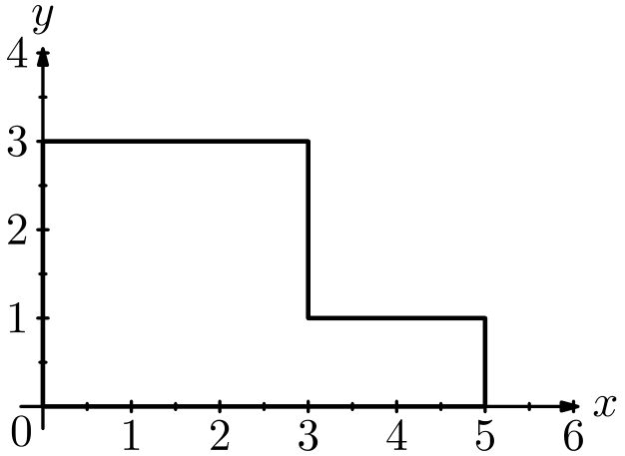
（A）2/7 （B）1/3 （C）2/3 （D）3/4 （E）7/9
English
In the xy-plane, consider the L-shaped region bounded by horizontal and vertical segments with vertices at (0,0), (0,3), (3,3), (3,1), (5,1) and (5,0). The slope of the line through the origin that divides the area of this region exactly in half is
(A) 2/7 (B) 1/3 (C) 2/3 (D) 3/4 (E) 7/9
第 24 题
一个由五个观测值组成的样本，算术平均数为 10，中位数为 12。这样的样本可能达到的极差（最大观测值减最小观测值）的最小值是
（A）2 （B）3 （C）5 （D）7 （E）10
English
A sample consisting of five observations has an arithmetic mean of 10 and a median of 12. The smallest value that the range (largest observation minus smallest) can assume for such a sample is
(A) 2 (B) 3 (C) 5 (D) 7 (E) 10
第 25 题
若 x 和 y 是非零实数，满足
|x|+y=3
以及
|x|y+x³=0，
则最接近 x-y 的整数是
（A）-3 （B）-1 （C）2 （D）3 （E）5
English
If x and y are non-zero real numbers such that
|x|+y=3
and
|x|y+x³=0,
then the integer nearest to x-y is
(A) -3 (B) -1 (C) 2 (D) 3 (E) 5
第 26 题
一个正 m 边形被 m 个正 n 边形恰好围住（无重叠、无空隙）。（图中所示为 m=4、n=8 的情形。）若 m=10，则 n 的值是多少？
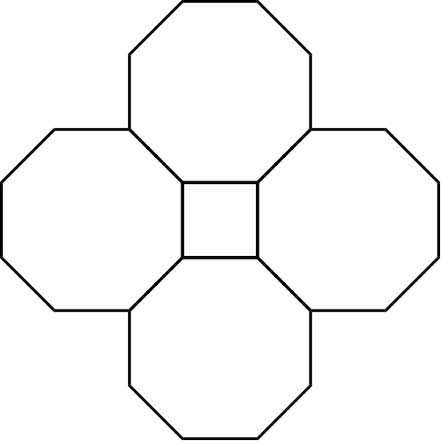
（A）5 （B）6 （C）14 （D）20 （E）26
English
A regular polygon of m sides is exactly enclosed (no overlaps, no gaps) by m regular polygons of n sides each. (Shown here for m=4, n=8.) If m=10, what is the value of n?
(A) 5 (B) 6 (C) 14 (D) 20 (E) 26
第 27 题
一袋爆米花玉米粒中，白色玉米粒占 2/3，黄色玉米粒占 1/3。白色玉米粒中只有 1/2 会爆开，而黄色玉米粒中有 2/3 会爆开。从袋中随机选取一粒玉米，放入爆米花机后它爆开了。这粒玉米原本是白色的概率是多少？
（A）1/2 （B）5/9 （C）4/7 （D）3/5 （E）2/3
English
A bag of popping corn contains 2/3 white kernels and 1/3 yellow kernels. Only 1/2 of the white kernels will pop, whereas 2/3 of the yellow ones will pop. A kernel is selected at random from the bag, and pops when placed in the popper. What is the probability that the kernel selected was white?
(A) 1/2 (B) 5/9 (C) 4/7 (D) 3/5 (E) 2/3
第 28 题
在 xy 平面内，有多少条 x 轴截距为正质数、y 轴截距为正整数的直线经过点 (4,3)？
（A）0 （B）1 （C）2 （D）3 （E）4
English
In the xy-plane, how many lines whose x-intercept is a positive prime number and whose y-intercept is a positive integer pass through the point (4,3)?
(A) 0 (B) 1 (C) 2 (D) 3 (E) 4
第 29 题
点 A、B 和 C 位于一个半径为 r 的圆上，它们满足 AB=AC、AB> r，且小弧 oversetfrownBC 的长度为 r。若角以弧度为单位，则 AB/BC=
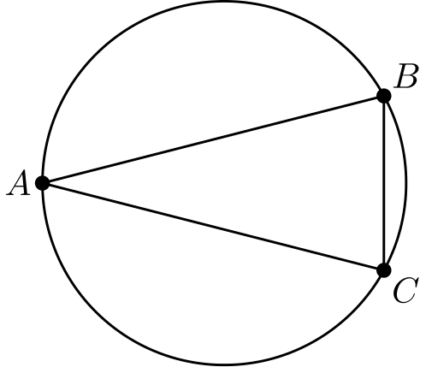
（A）1/2csc1/4 （B）2cos1/2 （C）4sin1/2 （D）csc1/2 （E）2sec1/2
English
Points A, B and C on a circle of radius r are situated so that AB=AC, AB> r, and the length of minor arc oversetfrownBC is r. If angles are measured in radians, then AB/BC=
(A) 1/2csc1/4 (B) 2cos1/2 (C) 4sin1/2 (D) csc1/2 (E) 2sec1/2
第 30 题
掷 n 个标准 6 面骰子时，点数和为 1994 的概率大于零，并且与点数和为 S 的概率相同。S 的最小可能值是
（A）333 （B）335 （C）337 （D）339 （E）341
English
When n standard 6-sided dice are rolled, the probability of obtaining a sum of 1994 is greater than zero and is the same as the probability of obtaining a sum of S. The smallest possible value of S is
(A) 333 (B) 335 (C) 337 (D) 339 (E) 341

第二部分 解答
答案速查：
题号 1 2 3 4 5 6 7 8 9
答案 C B B A E A E C D
题号 10 11 12 13 14 15 16 17 18
答案 B D D B B B B D C
题号 19 20 21 22 23 24 25 26 27
答案 C B C C E C A A D
题号 28 29 30
答案 C A C
答案串：CBBAEAECDBDDBBBBDCCBCCECAADCAC
第 1 题 答案 C
先合并同底数的幂，再将它们配对，
4⁴·4⁹·9⁴·9⁹ =4¹³9¹³
=(4·9)¹³
=36¹³
。
因此正确答案是C。
English
Combining like bases and then pairing them,
4⁴·4⁹·9⁴·9⁹ =4¹³9¹³
=(4·9)¹³
=36¹³.
Thus the correct answer isC.
第 2 题 答案 B
设两列的宽分别为 u,v，两行的高分别为 s,t。图中面积给出 us=6、vs=14 和 vt=35。因此缺少的面积为
ut=((us)(vt))/vs=(6·35)/14=15。
所以正确答案是B。
English
Let the column widths be u,v and the row heights be s,t. The displayed areas give us=6, vs=14, and vt=35. Therefore the missing area is
ut=((us)(vt))/vs=(6·35)/14=15.
Thus the correct answer isB.
第 3 题 答案 B
给定的和为 2xˣ，所以式 I 恒等于它。式 II 在 x=1 时不成立，此时它的值为 1，而不是 2。式 III 在 x=2 时不成立，此时它的值为 16，而不是 8。式 IV 在 x=1 时不成立，此时它的值为 4，而不是 2。因此只有一个式子符合要求。所以正确答案是B。
English
The given sum is 2xˣ, so expression I is always equal to it. Expression II fails at x=1, where its value is 1 instead of 2. Expression III fails at x=2, where its value is 16 instead of 8. Expression IV fails at x=1, where its value is 4 instead of 2. Hence only one expression works. Thus the correct answer isB.
第 4 题 答案 A
圆心是 (10,0)，半径是 15。因此
(x-10)²+15²=15²，
所以 x=10。故正确答案是A。
English
The center is (10,0) and the radius is 15. Thus
(x-10)²+15²=15²,
so x=10. Thus the correct answer isA.
第 5 题 答案 E
若起始数为 x，错误的计算给出
x/6-14=16，
所以 x=180。正确的计算应得到 6(180)+14=1094，它大于 1000。因此正确答案是E。
English
If the starting number is x, the mistaken calculation gives
x/6-14=16,
so x=180. The intended calculation would produce 6(180)+14=1094, which is greater than 1000. Thus the correct answer isE.
第 6 题 答案 A
向前推算，由 d+0=1 得 d=1，再由 c+d=0 得 c=-1，由 b+c=d 得 b=2。最后 a+b=c，所以 a=-1-2=-3。因此正确答案是A。
English
Working backward, d+0=1 gives d=1, then c+d=0 gives c=-1, and b+c=d gives b=2. Finally a+b=c, so a=-1-2=-3. Thus the correct answer isA.
第 7 题 答案 E
每个正方形的面积都是 100。它们的重叠部分是 △ GAB，其底为 AB=10，从中心 G 到 AB 的高为 5。其面积为 1/2(10)(5)=25。因此并集面积为 100+100-25=175。所以正确答案是E。
English
Each square has area 100. Their overlap is △ GAB, whose base is AB=10 and whose altitude from the center G to AB is 5. Its area is 1/2(10)(5)=25. Hence the union has area 100+100-25=175. Thus the correct answer isE.
第 8 题 答案 C
每条边长为 2。以边长为单位，七个水平条带的宽度为
1,3,5,7,5,3,1，
总计 25 个单位正方形。每个正方形的面积为 2²=4，所以多边形的面积为 25·4=100。因此正确答案是C。
English
Each side has length 2. Measured in side-length units, the seven horizontal strips have widths
1,3,5,7,5,3,1,
totaling 25 unit squares. Each such square has area 2²=4, so the polygon’s area is 25·4=100. Thus the correct answer isC.
第 9 题 答案 D
设 ∠ B=x，则 ∠ A=4x。余角条件给出
90-x=4(90-4x)。
因此 15x=270，且 x=18°。所以正确答案是D。
English
Let ∠ B=x, so ∠ A=4x. The complement condition gives
90-x=4(90-4x).
Hence 15x=270 and x=18°. Thus the correct answer isD.
第 10 题 答案 B
由已知顺序，m(b,c)=b，所以 M(a,m(b,c))=M(a,b)=b。此外，m(a,e)=a，因此 m(d,m(a,e))=m(d,a)=a。最外层表达式为 M(b,a)=b。所以正确答案是B。
English
From the ordering, m(b,c)=b, so M(a,m(b,c))=M(a,b)=b. Also m(a,e)=a, hence m(d,m(a,e))=m(d,a)=a. The outer expression is therefore M(b,a)=b. Thus the correct answer isB.
第 11 题 答案 D
粘合前的总表面积为
6(1²+2²+3²)=84。
边长为 2 的立方体可以共用面积为 4 的面与边长为 3 的立方体粘合；把边长为 1 的立方体放在它们的公共棱处，它就能与两个较大的立方体各共用面积为 1 的面。因此总接触面积为 6。每块粘合面积会去掉两份外露面，得到 84-2(6)=72。任意两个立方体共用的面积都不可能超过较小立方体的一个面，所以这里的接触面积已达到最大，表面积也达到最小。因此正确答案是D。
English
Before gluing, the total surface area is
6(1²+2²+3²)=84.
The side-2 cube can share area 4 with the side-3 cube, while the side-1 cube is placed at their common edge so that it shares area 1 with each larger cube. Thus the total contact area is 6. Each glued area removes two exposed copies, giving 84-2(6)=72. No pair can share more than the smaller face, so this is maximal contact and minimal surface area. Thus the correct answer isD.
第 12 题 答案 D
因为 i⁻¹=-i，
(i-i⁻¹)⁻¹ =(i+i)⁻¹
=1/2i
=-i/2
。
所以正确答案是D。
English
Because i⁻¹=-i,
(i-i⁻¹)⁻¹ =(i+i)⁻¹
=1/2i
=-i/2.
Thus the correct answer isD.
第 13 题 答案 B
设 ∠ A=θ。由于 AP=PC，三角形 APC 中有 ∠ PAC=∠ PCA=θ。由于 AB=AC，△ ABC 的每个底角都是 (180°-θ)/2。又因为 PC=CB，所以 △ PCB 在 P 和 B 处的底角相等；其中 B 处的角为 (180°-θ)/2。因此 ∠ PCB=θ。在 C 处，
2θ=(180°-θ)/2，
从而 5θ=180°，且 θ=36°。所以正确答案是B。
English
Let ∠ A=θ. Since AP=PC, triangle APC has ∠ PAC=∠ PCA=θ. Since AB=AC, each base angle of △ ABC is (180°-θ)/2. Also PC=CB, so the base angles of △ PCB at P and B are equal; the one at B is (180°-θ)/2. Hence ∠ PCB=θ. At C,
2θ=(180°-θ)/2,
giving 5θ=180° and θ=36°. Thus the correct answer isB.
第 14 题 答案 B
项数为
40-20/(1/5)+1=101。
各项的平均数是 20+40/2=30，所以总和是 101·30=3030。因此正确答案是B。
English
The number of terms is
40-20/(1/5)+1=101.
Their average is 20+40/2=30, so the sum is 101·30=3030. Thus the correct answer isB.
第 15 题 答案 B
写成 n=10a+b。模 100 意义下，
n²≡20ab+b²。
项 20ab 使十位数字改变一个偶数，所以只需考虑 b² 的十位数字。在 b=0,1,…,9 中，只有 b=4 和 b=6 时该数字为奇数。从 1 到 100 中，每种个位数字都出现 10 次，所以共有 2·10=20 个。因此正确答案是B。
English
Write n=10a+b. Modulo 100,
n²≡20ab+b².
The term 20ab changes the tens digit by an even amount, so only the tens digit of b² matters. Among b=0,1,…,9, it is odd only for b=4 and b=6. Each units digit occurs 10 times from 1 through 100, giving 2·10=20. Thus the correct answer isB.
第 16 题 答案 B
两个条件给出 R-1/T-1=1/7 和 R/T-2=1/5。因此 T=7R-6 且 T=5R+2。于是 R=4，T=22。所以正确答案是B。
English
The two conditions give R-1/T-1=1/7 and R/T-2=1/5. Thus T=7R-6 and T=5R+2. Hence R=4 and T=22. Thus the correct answer isB.
第 17 题 答案 D
长方形比圆宽，所以公共区域是圆去掉与圆心距离超过 √(2) 的上、下两个弓形。一个弓形的面积为
2²(π/4) -√(2)√(2²-(√(2))²)
=π-2
。
因此公共区域面积为 4π-2(π-2)=2π+4。所以正确答案是D。
English
The rectangle is wider than the circle, so the common region is the circle with the top and bottom caps beyond distance √(2) from the center removed. One cap has area
2²(π/4) -√(2)√(2²-(√(2))²)
=π-2.
Therefore the common area is 4π-2(π-2)=2π+4. Thus the correct answer isD.
第 18 题 答案 C
由内角和得 9∠ A=180°，所以 ∠ A=20°。因此弦 BC 所对的圆心角为 40°。正 n 边形的相邻顶点所对圆心角为 (360°)/n，所以
(360°)/n=40°，
从而 n=9。因此正确答案是C。
English
The angle sum gives 9∠ A=180°, so ∠ A=20°. The central angle subtending chord BC is therefore 40°. Adjacent vertices of a regular n-gon subtend (360°)/n, so
(360°)/n=40°,
and n=9. Thus the correct answer isC.
第 19 题 答案 C
为了避免出现十张标号相同的圆片，可以抽出
1+2+⋯+9=45
张标号小于 10 的所有圆片，并从每种标号中至多抽 9 张；这样的标号共有 41 种，从 10 到 50。因此，在尚未被迫得到十张相同标号的圆片前，最多可抽 45+9(41)=414 张；再抽一张就能保证达到要求。最小数量为 415。所以正确答案是C。
English
To avoid ten equal labels, one may draw all
1+2+⋯+9=45
disks with labels below 10, and at most 9 from each of the 41 labels 10 through 50. Thus 45+9(41)=414 disks can be drawn without forcing ten alike, and the next draw guarantees them. The minimum is 415. Thus the correct answer isC.
第 20 题 答案 B
因为 y=xr 且 z=xr²，等差数列条件给出
4xr=x+3xr²。
这里 x≠0，所以 3r²-4r+1=0，得到 r=1 或 r=1/3。条件 x≠ y 排除 r=1，只剩 r=1/3。因此正确答案是B。
English
Because y=xr and z=xr², the arithmetic-sequence condition gives
4xr=x+3xr².
Here x≠0, so 3r²-4r+1=0, yielding r=1 or r=1/3. The condition x≠ y excludes r=1, leaving r=1/3. Thus the correct answer isB.
第 21 题 答案 C
可能的奇数是 13,31,121,211 和 1111。数 13,31 和 211 是质数，而 121=11²，且 1111=11·101。所以有 2 个反例。因此正确答案是C。
English
The odd possibilities are 13,31,121,211, and 1111. The numbers 13,31, and 211 are prime, while 121=11² and 1111=11·101. Thus there are 2 counterexamples. Thus the correct answer isC.
第 22 题 答案 C
教授必须占据第 2,3,…,8 把椅子中的三个互不相邻的位置。这种 3 元子集从连续 7 个位置中选取，其数量为
C(7-3+1, 3)=C(5, 3)=10。
三位不同的教授可以用 3!=6 种方式安排到所选椅子上，共有 10·6=60 种。因此正确答案是C。
English
The professors must occupy three nonconsecutive positions among chairs 2,3,…,8. The number of such 3-subsets of 7 consecutive positions is
C(7-3+1, 3)=C(5, 3)=10.
The three distinct professors can be assigned to the selected chairs in 3!=6 ways, for 10·6=60. Thus the correct answer isC.
第 23 题 答案 E
该区域的面积为 3·3+2·1=11，所以每一半的面积为 11/2。若直线为 y=mx，则直线下方包含面积为 2 的整个长方形（从 x=3 到 x=5），以及一个底为 3、高为 3m 的三角形。因此
2+1/2(3)(3m)=11/2。
由此得 m=7/9，它确实位于所假设的范围内。因此正确答案是E。
English
The region has area 3·3+2·1=11, so each half has area 11/2. If the line is y=mx, the part below it consists of the entire 2-unit rectangle from x=3 to x=5, together with a triangle of base 3 and height 3m. Therefore
2+1/2(3)(3m)=11/2.
This gives m=7/9, which indeed lies in the assumed range. Thus the correct answer isE.
第 24 题 答案 C
样本 7,7,12,12,12 的总和为 50，中位数为 12，极差为 5，所以极差 5 可以达到。假设极差至多为 4。若最大值至多为 12，则最大的三个值都必须是 12，余下两个较小值之和为 14；但它们都至少为 8，产生矛盾。若最大值大于 12，则最小值大于 8，使总和大于 8+8+12+12+12=52。因此更小的极差不可能达到。正确答案是C。
English
The sample 7,7,12,12,12 has sum 50, median 12, and range 5, so range 5 is possible. Suppose the range were at most 4. If the largest value were at most 12, then the top three values would all be 12, leaving the bottom two with sum 14; yet each would be at least 8, a contradiction. If the largest value exceeded 12, then the smallest would exceed 8, making the total exceed 8+8+12+12+12=52. Thus no smaller range works. The correct answer isC.
第 25 题 答案 A
若 x>0，第二个方程给出 y=-x²，而第一个方程给出 y=3-x；这要求 x²-x+3=0，但它没有实根。因此 x<0。令 t=-x>0。两个方程变为 t+y=3 和 ty-t³=0，所以 y=t²。因此 x-y=-t-t²=-3，它本身就是整数。所以正确答案是A。
English
If x>0, the second equation gives y=-x², while the first gives y=3-x; these would require x²-x+3=0, which has no real root. Hence x<0. Put t=-x>0. Then the equations become t+y=3 and ty-t³=0, so y=t². Therefore x-y=-t-t²=-3, already an integer. Thus the correct answer isA.
第 26 题 答案 A
在内侧多边形的一个顶点处，它的内角与周围多边形的两个内角之和为 360°。因此
180°(1-2/m)
+2·180°(1-2/n)
=360°
。
化简得 1/m+2/n=1/2。代入 m=10，得到 2/n=2/5，所以 n=5。因此正确答案是A。
English
At a vertex of the inner polygon, its interior angle and two angles from the surrounding polygons total 360°. Thus
180°(1-2/m)
+2·180°(1-2/n)
=360°.
This simplifies to 1/m+2/n=1/2. With m=10, we get 2/n=2/5, so n=5. Thus the correct answer isA.
第 27 题 答案 D
选中一粒会爆开的玉米的两种概率为
P(W且爆开)=2/3·1/2=1/3,
P(Y且爆开)=1/3·2/3=2/9
。
因此 P(爆开)=5/9，且
P(W|爆开)=(1/3)/(5/9)=3/5。
所以正确答案是D。
English
The probabilities of selecting a kernel that pops are
P(Wand pop)=2/3·1/2=1/3,
P(Yand pop)=1/3·2/3=2/9.
Hence P(pop)=5/9, and
P(W|pop)=(1/3)/(5/9)=3/5.
Thus the correct answer isD.
第 28 题 答案 C
设 x 轴截距为质数 p，y 轴截距为正整数 q。截距式给出
4/p+3/q=1,
q=3p/p-4=3+12/p-4
。
因此 p-4 是 12 的正因数。检验 1,2,3,4,6,12，只有质数 p 对应 p=5 和 p=7。所以共有 2 条直线。因此正确答案是C。
English
Let the x-intercept be the prime p and the y-intercept be the positive integer q. Intercept form gives
4/p+3/q=1,
q=3p/p-4=3+12/p-4.
Thus p-4 is a positive divisor of 12. Testing 1,2,3,4,6,12 gives prime p only for p=5 and p=7. Therefore there are 2 lines. Thus the correct answer isC.
第 29 题 答案 A
小弧 oversetfrownBC 所对的圆心角为 r/r=1，所以 BC=2rsin1/2。由于 AB=AC 且 AB> r，点 A 是大弧 BC 的中点。从 A 到 B 的较小圆心角为 π-1/2，所以 AB=2r sin((π-1/2)/2)=2rcos1/4。因此 AB/BC=(cos(1/4))/(sin(1/2)) =1/(2sin(1/4))=1/2csc1/4。所以正确答案是A。
English
The central angle subtending minor arc oversetfrownBC is r/r=1, so BC=2rsin1/2. Since AB=AC and AB> r, point A is the midpoint of the major arc BC. The minor central angle from A to B is π-1/2, so AB=2rsin((π-1/2)/2)=2rcos1/4. Therefore AB/BC=(cos(1/4))/(sin(1/2))=1/(2sin(1/4))=1/2csc1/4. Thus the correct answer isA.
第 30 题 答案 C
可行的最少骰子数为
n=⌈1994/6⌉=333。
把每个骰子的结果 d 替换为 7-d，就会在点数和为 T 与点数和为 7n-T 的结果之间建立一一对应。因此当 n=333 时，与 1994 配对的点数和为
S=7(333)-1994=337。
从最小点数和到平均值，骰子点数和的出现次数严格递增，所以对任意可行的 n，都不会有小于 337 的点数和与 1994 的出现次数相同。因此最小值为 337，正确答案是C。
English
The smallest feasible number of dice is
n=⌈1994/6⌉=333.
Replacing every die result d by 7-d is a bijection between outcomes of sum T and outcomes of sum 7n-T. Thus for n=333, the sum paired with 1994 is
S=7(333)-1994=337.
Dice-sum counts increase strictly from the minimum sum up to the mean, so for any feasible n no sum below 337 can match the count at 1994. Thus the smallest value is 337, and the correct answer isC.

